KINDERBRILLEN

Inhaltsverzeichnis:
- Warum nicht mit der Brille warten, bis das Kind größer ist ?
- Die häufigsten Gründe für eine Brillen-Verordnung
  - Übersichtigkeit (Hyperopie)
  - Kurzsichtigkeit (Myopie)
  - Stabsichtigkeit (Astigmatismus)
- Brillenglas-Bestimmung
- Die kindgerechte Brille
- Empfehlungen für die Wahl der Brillenfassung
- Empfehlungen für die Wahl der Brillengläser
- Was kostet die Kinderbrille ?
- Ihre positive Einstellung zur Brille - die beste Hilfe für Ihr Kind
- Die weitere Betreuung durch den Augenarzt

Liebe Eltern,
Ihr Kind bekommt - wie viele Kinder in seinem Alter - eine Brille. Ihr Augenarzt hat sie ihm verordnet und mit Ihnen darüber gesprochen, wie wichtig es ist, die bestmögliche Sehleistung für Ihr Kind zu erreichen. Die Angaben, nach denen Ihr Augenoptiker die Brille individuell anfertigt, stehen auf dem Rezept. Doch lesen Sie bitte zuerst einmal diese kleine Informationsschrift. Sie sagt Ihnen alles, was sie über Fehlsichtigkeiten bei Kindern wissen sollten und worauf es bei einer kindgerechten Brille - bei der Fassung und bei den Gläsern - ankommt.

Warum nicht mit der Brille warten, bis das Kind größer ist ?
Wir lernen sehen, so wie wir z.B. laufen lernen: durch ständiges Üben. Allerdings beginnt das Seh-Training sehr viel früher, nämlich vom ersten "Augenblick" an. Nur wenn tief im Inneren auf der Netzhaut beider Augen ein gleichermaßen scharfes Bild entsteht, kann sich das beidäugige Sehen voll entwickeln. Der Zeitraum für diesen Lernprozeß ist begrenzt. Versäumtes läßt sich nur innerhalb der ersten Lebensjahre nachholen, denn die Fähigkeit dazu verringert sich von Jahr zu Jahr - nach Art der Störung sogar von Monat zu Monat. Schon allein deshalb muß bei dem geringsten Verdacht, daß mit den Augen des Babys etwas nicht stimmt, ein Augenarzt zu Rate gezogen werden. Aber auch wenn mit den Augen alles in Ordnung scheint, können Babys fehlsichtig sein. Das Risiko, daß die Eltern nichts davon merken und der Fehler auch bei den allgemeinen Vorsorge-Untersuchungen nicht auffällt, ist sehr groß. Die meisten Fehlsichtigkeiten müssen aber spätestens im zweiten oder dritten Lebensjahr durch eine Brille korrigiert werden, um lebenslange, nicht mehr wiedergutzumachende Seheinbußen zu vermeiden.
Deshalb fordern auch die Augenärzte:
Jedes Kind sollte spätestens im Alter von 2 Jahren
augenärztlich untersucht werden.

Die häufigsten Gründe für eine Brillen-Verordnung
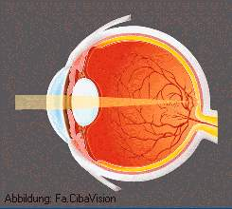 | Den meisten Kindern dient die Brille zum Ausgleich eines Brechungsfehlers - man spricht auch von einer Refraktionsanomalie: Refraktion ist das Verhältnis zwischen der Länge eines Augapfels und seiner Fähigkeit, Lichtstrahlen zu bündeln (Brechkraft). Damit ein Auge entspannt scharf sehen kann, muß ein ganz bestimmtes Verhältnis zwischen Brechkraft und Länge des Augapfels bestehen, die Augenärzte sprechen dann von Normalsichtigkeit oder Emmetropie. Bei einem normalsichtigen Auge vereinigen sich die Lichtstrahlen genau auf der Netzhaut.  Es gibt jedoch auch Fälle, in denen eine Brillenverordnung unbedingt notwendig wird, obwohl das Kind ohne Brille gut sieht; dann ist es oft nicht ganz einfach, dem Kind die Notwendigkeit der Brille klarzumachen.
normalsichtiges (emmetropes) Auge
Übersichtigkeit (Hyperopie)
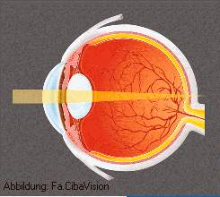 | Ursache ist ein zu kurz geformtes Auge. Daher vereinigen sich die aus der Ferne einfallenden Strahlen nicht - wie es sein sollte - auf der Netzhaut-Ebene, sondern erst dahinter, so daß kein scharfes Bild entstehen kann.  Übersichtigkeit wird durch eine Brille mit Sammellinsen (Plusgläser) korrigiert. Diese Gläser sind in der Mitte dicker als am Rand und bewirken, daß sich die Strahlen wieder direkt auf der Netzhaut vereinigen.  In der Umgangssprache wird die Übersichtigkeit häufig gleichgesetzt mit "Weitsichtigkeit". Doch dieser Begriff bezeichnet eine ganz andere Art der Fehlsichtigkeit: die Altersweitsichtigkeit (Presbyopie), die zumeist erst Anfang des fünften Lebensjahrzehnts auftritt und eine Brille mit Korrektionswirkung für die Nähe erfordert.
übersichtiges (hyperopes) Auge
Kurzsichtigkeit (Myopie)
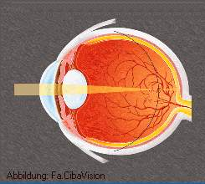 | Von seltenen Ausnahmen abgesehen, ist die Kurzsichtigkeit auf einen zu langen Augapfel zurückzuführen. Der Punkt, in dem sich die Strahlen vereinigen, liegt vor der Netzhaut. Man sieht dann zwar in der Nähe gut, kann aber in der Ferne wenig erkennen. Da sich alles, was kleine Kinder interessiert, in der Nähe abspielt, fällt Kurzsichtigkeit den Eltern oft erst spät auf. Zum Ausgleich dieses Brechungsfehlers bekommt das Kind eine Brille mit Zerstreuungslinsen (Minusgläser). Diese Gläser sind in der Mitte dünner als am Rand und öffnen das Lichtstrahlenbündel, so daß es sich erst weiter hinten, also wieder auf der Netzhaut vereinigen kann.
kurzsichtiges (myopes) Auge
Stabsichtigkeit (Astigmatismus)
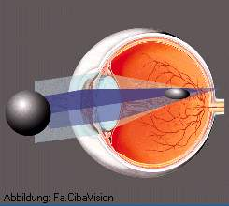 | Eine von der Kugelwölbung abweichende Form (ähnlich der Seite eines Eies) der Hornhaut bewirkt, daß Gegenstände längs, quer oder schräg verzogen erscheinen. Das Auge bildet Punkte zu Strichen ("Stäbchen") ab. Die Gläser, die zur Korrektur erforderlich sind, müssen zylindrisch geschliffen sein. Da sowohl mit Hyperopie als auch mit Myopie häufig ein Astigmatismus verbunden ist, werden in einem Glas unterschiedliche Korrektionswirkungen kombiniert. Anzeichen, die auf Fehlsichtigkeiten hindeuten, sind u.a. Kopfschmerzen, Augenbrennen, vermehrtes Zwinkern, Blendempfindlichkeit, "Lesen mit der Nase".
stabsichtiges (astigmatisches) Auge

Brillenglas-Bestimmung
Um den Brechungsfehler und den Grad der Fehlsichtigkeit zu ermitteln, muß der Augenarzt bei Kindern die Anspannung der inneren Augenmuskeln vorübergehend lösen. Entweder verschreibt er Atropin-Augentropfen, die das Kind schon zu Hause von seinen Eltern bekommt, oder er selbst träufelt direkt vor der Untersuchung ein ähnliches Präparat. Der entspannte Zustand der inneren Augenmuskeln ermöglicht eine exakte Bestimmung des Brechungsfehlers und damit der zu verordnenden Brillengläser, ohne daß der kleine Patient bei dieser Untersuchung mitarbeiten muß. Mit allen anderen Prüfverfahren wären die Kinder überfordert, weil der Augenarzt dabei vom Patienten zweifelsfrei verwertbare Angaben benätigt. Durch die Augentropfen verliert das Auge für eine Weile die Fähigkeit, Objekte aus unterschiedlichen Entfernungen scharf abzubilden. Je nach Art des Präparates kann dies Stunden oder auch mehrere Tage dauern. Das ist ganz normal und völlig unschädlich.

Die kindgerechte Brille
Ob für Kinder oder Erwachsene - grundsätzlich muß jede Brille exakt zentriert sein. Das bedeutet: Die optischen Mittelpunkte der Gläser stimmen genau überein mit den Durchblickspunkten der Augen. Durch jede Abweichung können schwere Mißempfindungen entstehen bis hin zu Kopfschmerzen, Doppelbildern oder dem Gefühl zu schielen. Darum gelten für die Brillen-Anpassung strenge Zentrierungsvorschriften (RAL-RG 915). Da Kinder ihre Brille ständig tragen sollen, kommt es ganz besonders auf den bequemen und gleichbleibend korrekten Sitz an. Die Brille darf also auch nicht rutschen, damit die exakte Zentrierung gewährleistet bleibt.
Die Gesichtsfeldeinschränkungen sind bei schmalen Gestellen und geringem Abstand zwischen Auge und Brillenglas nur sehr klein; Gesichtsfeldeinschränkungen durch Brillengläser treten bei höheren Kurzsichtigkeiten und Übersichtigkeiten auf, lassen sich aber durch kleine Brillengläser auf ein Mindestmaß reduzieren.

Empfehlungen für die Wahl der Brillenfassung
Natürlich haben Sie den Wunsch, daß Ihr Kind mit seiner Brille hübsch aussieht und daß es sie gern trägt. Auf keinen Fall darf sie das Gesicht Ihres Kindes verfremden. Wenn Sie die folgenden Hinweise beachten, werden Sie eine gute Wahl treffen.
- Fassungsmaterialien, die für Kinderbrillen verwendet werden, sind unterschiedliche Metall-Legierungen und Kunststoffe. Grundsätzlich erfüllen beide Materialgruppen die Ansprüche an Funktion und Verträglichkeit. Sollte jedoch eine Allergie auftreten, muß man das Material wechseln.
- Die Fassungsgröße richtet sich nach der Größe der Augenhöhle und dem Abstand der Augen voneinander, so daß die Begrenzung nach oben der Unterrand der Augenbraue ist, nach unten die Übergangsfalte zwischen Lidhaut und Wangenhaut und nach außen der Rand der Schläfe. Dadurch bleibt die Augenbraue unverdeckt - sehr wichtig für den mimischen Ausdruck - und die Brille liegt auch nicht auf den Wangen, verursacht somit keine Druckstellen, und außerdem können die Gläser nicht so leicht beschlagen oder verschmutzen. Je kleiner Sie das Gestell wählen, desto weniger schränkt die Brille die Bewegungsfreiheit ein und desto kleinere Gläser kann Ihr Augenoptiker dafür verwenden. Auf dem Rezept finden Sie vielleicht den Hinweis "MA (Mittenabstand) = PD (Pupillardistanz)". Das bedeutet, daß der Mittenabstand der Brillenfassung genau dem Abstand der Augen voneinander entsprechen soll. Diese Richtlinie für die Fassungsgröße gilt während der gesamten Entwicklungszeit, also zumindest bis zur Pupertät.
- Brillenbügel, die für Kinder bestens geeignet sind und auch oftmals von Erwachsenen bevorzugt werden, heißen Sport-, Imperial-, Gespinst- oder Gliederbügel. Sie reichen fast bis zum Ohrläppchen, sind weich und geben der Brille einen guten Halt. Ihr elastischer Teil sollte kunststoffüberzogen sein zum Schutz vor Allergien und Druckstellen.
- Der Nasensteg (Sattel- oder Seitensteg) muß eine möglichst große Auflagefläche bieten. Zum einen würde die Brille sonst rutschen - vor allem bei kleineren Kindern, die noch keinen ausgeprägten Nasenrücken haben - zum anderen, um das Gewicht der Brille gleichmäßig zu verteilen. Sattel- oder Schlaufenstege aus Kunststoff können diesen Anspruch erfüllen, besonders wenn sie so beschaffen sind, daß der Augenoptiker die Möglichkeit hat, sie bei Bedarf nachzubearbeiten. Nicht selten aber sind Seitenstege deutlich vorteilhafter, da sie sich leichter der individuellen Nasenform anpassen lassen. Auch hier wirkt sich wieder die richtige Wahl der Fassungs- und damit der Gläsergröße sehr günstig aus, denn dadurch wird die Brille so leicht, daß auch die Auflage der Seitenstege ausreicht, um ihr einen stabilen Sitz zu geben, ohne daß Druckstellen auftreten. Falls ein Kind bereits im Säuglingsalter eine Brille tragen muß, wird diese häufig in ein Häubchen eingearbeitet, damit das Kind sie nicht abreißen kann.
- Die Scharniere sind bei einem Teil der Kinderbrillen-Fassungen mit Kunststoffkappen überdeckt, damit sich das Kind nicht an ihren Kanten verletzen kann. Bis ins Schulalter ist diese Schutzmaßnahme unbedingt ratsam.
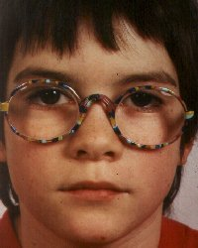  (+3 dpt) zu groß, rutscht |  | 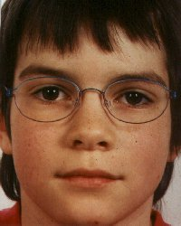  (+3 dpt) gut |  | Die Fassung:  - klein + stabil = kindgerecht  - nicht breiter als das Gesicht  - Glasmitte gehört vor die Pupillenmitte
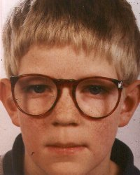  (+3 dpt) zu schwer, drückt |  | 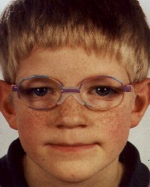  (+3 dpt) gut
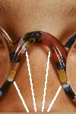  drückt | 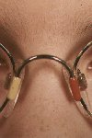  gut | 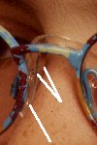  instabil | 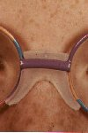  gut | Der Nasensteg:  - gleichmäßige, weiche Auflage  = keine Druckstellen
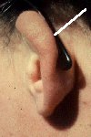  drückt | 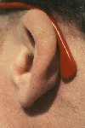  gut | 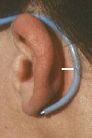  instabil | 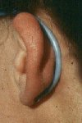  gut | Die Ohrbügel:  - gleichmäßige Auflage  = stabiler, druckfreier Sitz

Empfehlungen für die Wahl der Brillengläser
- Die Gläsergröße wird durch die Größe der Brillenfassung vorgegeben. Gläserdurchmesser um 30 mm genügen bei Kindern. Durch diese kleinen Gläser wird die Brille wesentlich leichter. Bedenken Sie bitte, daß 90% der medizinisch erforderlichen Gläser in der richtigen Größe weniger als 10g wiegen. Kunststoffgläser sind in diesen Größen nur unwesentlich leichter. Sie haben den Vorteil der größeren Bruchfestigkeit, ihre Oberfläche kann aber schneller verkratzen, wobei es inzwischen sehr leistungsfähige Lackhärtungen gibt.
- Getönte Gläser lassen weniger Licht zur Netzhaut durch, daher kann sich die Sehschärfe verschlechtern. Aus diesem Grund sollten Kinder immer ungetönte Gläser bekommen. Ausnahmen bilden seltene Augenkrankheiten und die entsprechende augenärztliche Verordnung von Filtergläsern.
- Entspiegelung der Gläser vermindert störende Reflexe und erhöht die Lichtdurchlässigkeit. Das Sehen ist angenehmer - zumindest beim Lesen unter künstlicher Beleuchtung; und weil sich auf der Vorderoberfläche der Gläser nicht so sehr die Umgebung widerspiegelt, kommen die Augen besser zur Geltung.
Für Kinderbrillen genügt in aller Regel die einfache Entspiegelung, doch werden die Mehrkosten nicht von der Kasse übernommen. Die Differenz, die Sie dann selber zahlen müßten, rechnet Ihr Augenoptiker genau für Sie aus.
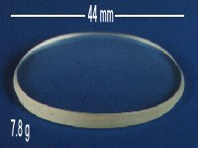  (+3 dpt) zu schwer | 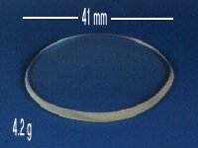  (+3 dpt) gut | Die Gläser:  - klein + dünn = leicht

Was kostet die Kinderbrille ?
Die Leistungen der gesetzlichen Krankenkassen für eine Kinderbrille werden durch Gesetze festgelegt, und die können sich gelegentlich ändern. Entspiegelte Gläser werden nicht bezahlt, Sonnenschutzgläser nur in ganz besonderen, ärztlich begründeten Ausnahmefällen. Ob der Mehrpreis für Kunststoffgläser erstattet wird, richtet sich einmal nach dem Lebensalter, zum anderen nach der Stärke der Gläser.

Ihre positive Einstellung zur Brille - die beste Hilfe für Ihr Kind
Mehr als 30% aller Kinder brauchen eine Brille, und sie haben in der Regel nichts dagegen einzuwenden. Im Gegenteil, viele empfinden ihre Brille als Zeichen des Erwachsenwerdens und als willkommene Möglichkeit, ihre Eltern nachzuahmen, wenn sie auch Brillenträger sind. Erlauben Sie Ihrem Kind, seine Brille (im Rahmen der Empfehlungen) selber auszusuchen; dadurch fördern Sie seinen Besitzerstolz. Wenn Sie seinen guten Geschmack bewundern und sich über sein hübsches Aussehen freuen, ist Ihr Kind gefeit gegen anfangs mögliche Neckereien seiner Spielkameraden. Belasten Sie sich und Ihr Kind nicht mit der Sorge vor Verletzungen durch die Brille, denn sie sind äußerst selten. Vielmehr konnten Augenärzte immer wieder feststellen, daß Brillen bei Sport- und Spiel-Unfällen die Augen eher schützen. Auch verträgt eine gute Kinderbrille allerhand. Sollte wirklich mal etwas daran entzweigehen, machen Sie Ihrem Kind bitte keine Vorwürfe, es würde eine Abneigung gegen seine Brille entwickeln. Wenden Sie sich an Ihren Augenoptiker, meist kann er den Schaden schnell beheben. Ebenso hilft er gern, wenn die zunächst perfekt sitzende Brille nach einiger Zeit wieder gerichtet werden muß.
Äußern Sie bitte niemals die Vermutung, Ihr Kind brauche seine Brille vielleicht nur vorübergehend zu tragen. Kinder merken sich so etwas sehr genau. Lediglich bei geringen Übersichtigkeiten kann mit einem späteren Verzicht auf die Brille gerechnet werden. Kurzsichtigkeit nimmt dagegen bis zum Ende der Wachstumsphase meist noch zu, und Stabsichtigkeit verändert sich im Laufe des Lebens nur wenig.

Die weitere Betreuung durch den Augenarzt
Zögern Sie bitte nicht, Ihren Augenarzt um Rat zu fragen, wenn das Brilletragen Ihrem Kind Probleme bereitet. In jedem Fall aber sollten Sie ihn nach etwa 6 - 8 Wochen mit Ihrem Kind aufsuchen, da er überprüfen muß, ob die Brille alle medizinisch-optischen Erwartungen erfüllen kann und ob sich der Augenbefund schon gebessert hat. Die Sehschärfe übersichtiger Kinder ist bei dieser ersten Kontrolle meist noch unverändert; sie kann sich sogar etwas verschlechtert haben, weil es u.U. eine Weile dauert, bis die neue Brille eine vollständige Entspannung der Akkommodation bewirkt. Erst in den kommenden Wochen und Monaten steigt die Sehschärfe langsam an. Kontroll-Untersuchungen sind weiterhin in regelmäßigen, von Ihrem Augenarzt angegebenen Abständen erforderlich. Die Geschwister eines fehlsichtigen Kindes sollten dann unbedingt ebenfalls mitkommen, denn nicht selten treten bei ihnen gleiche oder ähnliche Augenfehler auf.

